Cô giáo Minh Hà với bài dạy Học vần lớp 1: au – âu
Hưởng ứng Hội thi Giáo viên dạy giỏi cấp trường, cô giáo Minh Hà - giáo viên lớp 1E đã thực hiện thành công một tiết dạy môn Tiếng Việt, bài: au, âu.
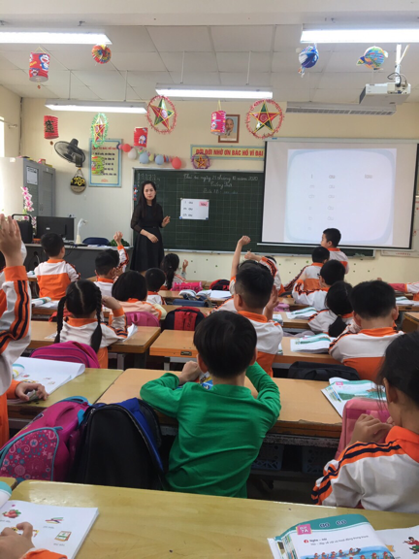

Học sinh học tập rất sôi nổi. Các em thi tìm âm đầu, dấu thanh ghép với vần vừa tìm được để tạo thành tiếng.
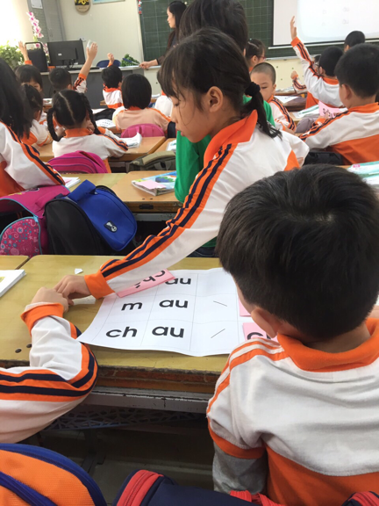
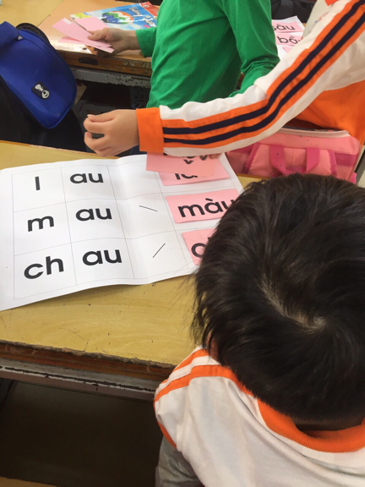

Chỉ qua hai vần, các em đã tìm được rất nhiều tiếng có nghĩa khác nhau. Các em thích thú khi được hiểu biết nhiều từ và giúp các em thêm yêu Tiếng Việt hơn.
Đưa tin: Bích Liên – GV khối 2

